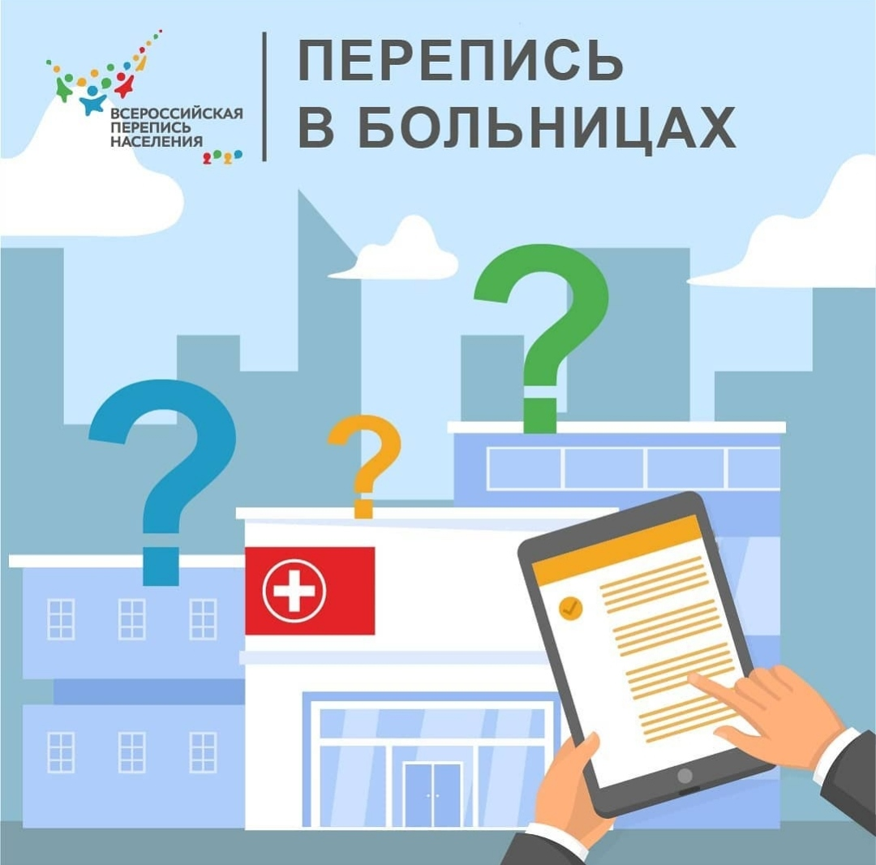

**Кто перепишет пациентов в больнице?**

Людей, которые находятся в больнице временно, перепишут по основному месту жительства их родные и близкие. Также, пациенты больниц могут и сами переписать себя и родственников. Нужен только смартфон с доступом в интернет и аккаунт на Госуслугах. Это безопасный и удобный способ участия в переписи. Главное – чтобы здоровье позволяло!